**Nowa Fifa 21 PC - co warto wiedzieć o kultowej wersji sportowej gry?**

**Każdego roku ekipa EA Sports wydaje najnowszą wersję swojej jednej z najsłynniejszych, a zarazem najbardziej lubianych przez graczy sportowej gry. Jak prezentuje się Fifa 21 PC i co warto o niej wiedzieć? Sprawdź!**

**Czym jest nowa Fifa 21 PC i jakie ma możliwości?**

Omawiany tytuł znany jest każdemu entuzjaście gier. Jej nowa odsłona, **Fifa 21 PC** opiera się na silniku graficznym Frostbite, dzięki czemu pozycja zachwyca poziomem realizmu grafiki. Gra pozwala zarządzać każdą chwilą w momencie wybrania trybu kariera, wynagradza kreatywność i umiejętność sprawowania kontroli. Oferuje 17 000 piłkarzy, ponad 700 zespołów, 90 stadionów i ponad 30 lig, a to wszystko z perspektywy własnego monitora.

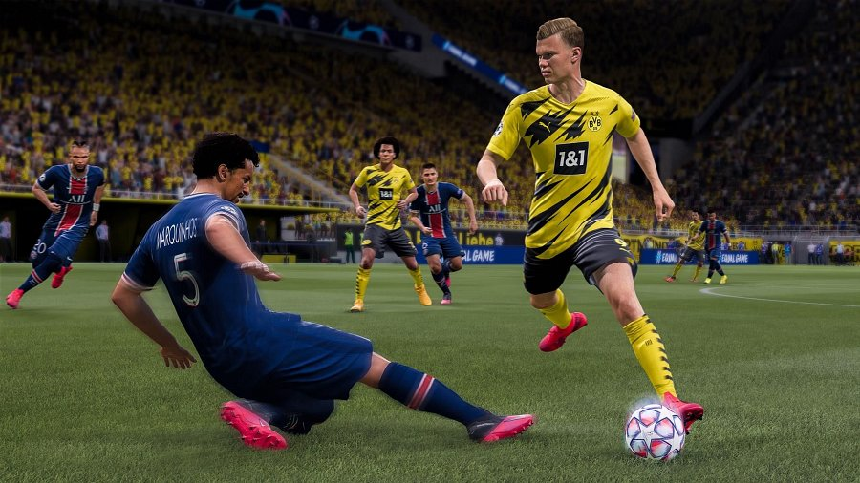

**Jakich nowości można się spodziewać?**

Niedawno zaprezentowana wersja [Fifa 21 PC](https://www.ceneo.pl/94395716) podobnie jak poprzednie wydania prezentuje szereg nowości dla swoich fanów. Wśród nich znalazły się ulepszone systemy rozgrywki, niejaki tryb VOLTA, oferujący mecze uliczne z szeroką możliwością dostosowania zawodników oraz dużym wyborem lokalizacji. Dopieszczono także tryb kariery,w której pojawiła się możliwość organizacji treningów w grupie, czy też ulepszone rozwiązania w zakresie transferów. Gra dostępna jest zarówno na PC, jak i PS4 i Xbox ONE.